ผลการปฏิบัติงาน

ของ

สายงานอำนวยการ

เดือน พฤศจิกายน 2567

- วันที่ 2 พ.ย.67 เวลา 06.00 น. งานอำนวยการ สภ.ห้วยกระเจา จัดกำลังรักษาความปลอดภัยและอำนวยความสะดวกการจราจร โครงการเดิน วิ่ง ปั่น ป้องกันอัมพาต ครั้งที่ 10 ณ สนามอำเภอห้วยกระเจา จังหวัดกาญจนบุรี ไปวัดทิพย์สุคนธาราม ระยะทาง 5 กิโลเมตร มีประชาชนร่วมกิจกรรม จำนวน 1,599 คน
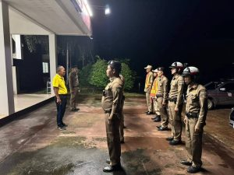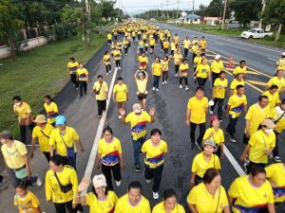

- วันที่ 4 พ.ย.2567 เวลา 08.00 น. พ.ต.อ.อุรุพงษ์ ดีพิจารณ์ ผกก.สภ.ห้วยกระเจา พ.ต.ท.ทิวา ภิรมย์เจียว รอง ผกก.สส.สภ.ห้วยกระเจา พ.ต.ท.ประชา นาคราช รอง ผกก.(สอบสวน) สภ.ห้วยกระเจา พ.ต.ท.ประพันธ์ มั่นพุฒ สว.(สอบสวน) สภ.ห้วยกระเจา พ.ต.ท.คณิต แผนสมบูรณ์ สว.สส.สภ.ห้วยกระเจา
พ.ต.ต.อวิรุทธ์ อัยกูล สวป.สภ.ห้วยกระเจา พ.ต.ต.สมบัตร ค้ายาดี สว.ธร.สภ.ห้วยกระเจา พร้อม ข้าราชการตำรวจ สภ.ห้วยกระเจา ร่วมเข้าแถวเคารพธงชาติ สวดมนต์ ท่องอุดมคติตำรวจ ตรวจเครื่องแต่งกายและทรงผม ณ ลานหน้า สภ.ห้วยกระเจา
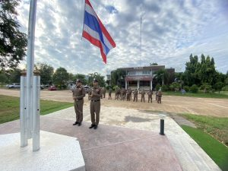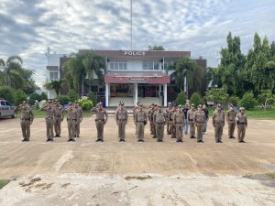

- วันที่ 12 พ.ย.2567 เวลา 09.00 น. พ.ต.อ.อุรุพงษ์ ดีพิจารณ์ ผกก.สภ.ห้วยกระเจา พ.ต.ท.ทิวา ภิรมย์เจียว รอง ผกก.สส.สภ.ห้วยกระเจา พ.ต.ท.ประชา นาคราช รอง ผกก.(สอบสวน) สภ.ห้วยกระเจา พ.ต.ท.ประพันธ์ มั่นพุฒ สว.(สอบสวน) สภ.ห้วยกระเจาพ.ต.ท.คณิต แผนสมบูรณ์ สว.สส.สภ.ห้วยกระเจา พ.ต.ต.อวิรุทธ์ อัยกูล สวป.สภ.ห้วยกระเจา พ.ต.ต.สมบัตร ค้ายาดี สว.ธร.สภ.ห้วยกระเจา พร้อม ข้าราชการตำรวจ สภ.ห้วยกระเจา ร่วมประชุมรับมอบนโยบายการบริหารราชการสำนักงานตำรวจแห่งชาติ ประจำปีงบประมาณ พ.ศ.2568 ณ ห้องประชุม ศปก.สภ.ห้วยกระเจา
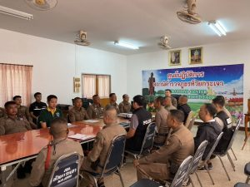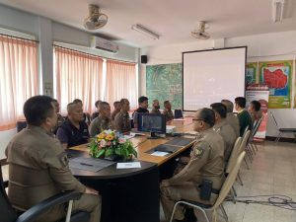

- วันที่ 28 พ.ย.2567 เวลา 10.00 น. พ.ต.อ.อุรุพงษ์ ดีพิจารณ์ ผกก.สภ.ห้วยกระเจา พ.ต.ท.ทิวา ภิรมย์เจียว รอง ผกก.สส.สภ.ห้วยกระเจา พ.ต.ท.ประชา นาคราช รอง ผกก.(สอบสวน) สภ.ห้วยกระเจา พ.ต.ท.คณิต แผนสมบูรณ์ สว.สส.สภ.ห้วยกระเจา พ.ต.ต.สมบัตร ค้ายาดี สว.ธร.สภ.ห้วยกระเจา พร้อม ข้าราชการตำรวจ สภ.ห้วยกระเจา ประชุมบริหารราชการสถานีตำรวจ ชี้แจงนโยบายผู้บังคับบัญชา ณ ห้อง ศปก.สภ.ห้วยกระเจา
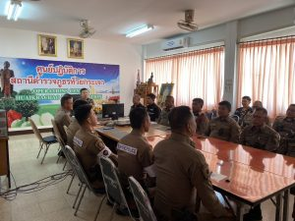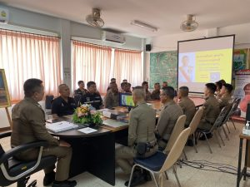

- วันที่ 28 พ.ย.2567 เวลา 15.00 น. พ.ต.อ.อุรุพงษ์ ดีพิจารณ์ ผกก.สภ.ห้วยกระเจา ร่วมพิธีสวดมนต์เพื่อเฉลิมพระเกียรติ พระบาทสมเด็จพระเจ้าอยู่หัว เนื่องในโอกาสมหามงคลเฉลิมพระชนมพรรษา 6 รอบ 28 กรกฎาคม 2567 ณ โรงเรียนบ้านไผ่สี ต.สระลงเรือ อ.ห้วยกระเจา จว.กาญจนบุรี
